Тапсырма 2

Гаусс-Крюгер тікбұрышты координаталар жүйесінде нүктелердің орнын анықтау

Гаусс-Крюгер проекциясының мəні келесідей. Жер эллипсоиды меридиандарды 6° бойлықпен полюстен полюске дейін созылатын 60 зонаға бөледі. Зонарларды нөмірлеу Гринвич меридианынан шығысына қарай жүргізіледі. Əр зонаның орташа меридианы осьтік меридиан деп аталады.

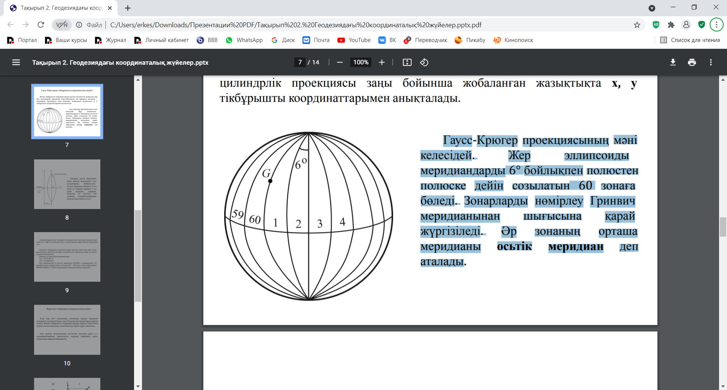

Сурет 1. Гаусс-Крюгер проекциясының зоналарға бөлінуі

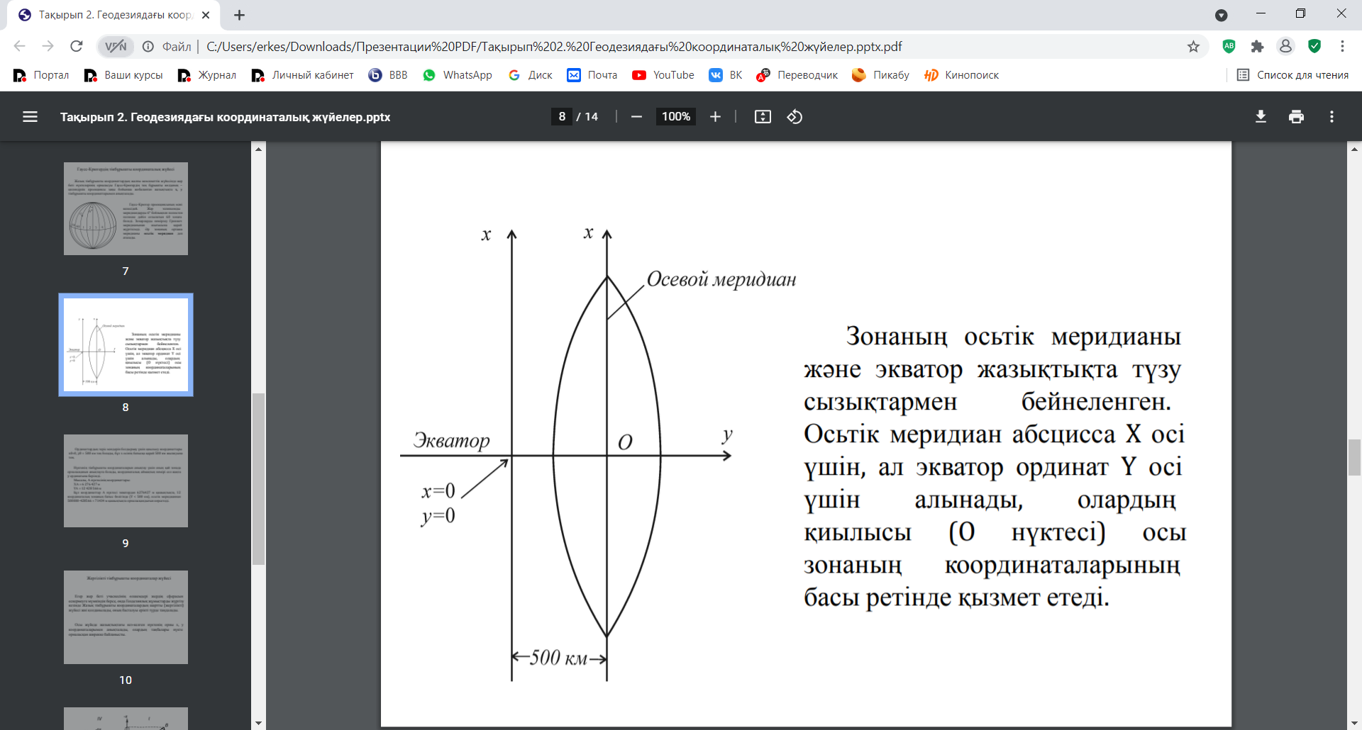
Сурет 2. Зонаның тік бұрышты координаталық жүйесі
Ординаттардың теріс мəндерін болдырмау үшін қиылысу координаттары x0=0, y0 = 500 км тең болады, бұл х осінің батысқа қарай 500 км жылжуына тең. Нүктенің тікбұрышты координаталарын анықтау үшін оның қай зонада орналасқанын анықтауға болады, координаталық аймақтың нөмірі сол жақта y ординатына беріледі. Мысалы, А нүктесінің координаттары: ХА = 6 276 427 м YА = 12 428 566 м Бұл координаттар А нүктесі экватордан 6276427 м қашықтықта, 12 координаталық зонаның батыс бөлігінде (Y < 500 км), осьтік меридианнан 500000-428566 = 71434 м қашықтықта орналасқандығын көрсетеді.

Тапсырма: төмендегі кестедегі координаталардың экватордан және осьтік меридианнан қандай қашықта орналасқандығын анықтау қажет.

Кесте 1
Нүкте нөмірі | Х, м | У, м | Зона | Экватордан қашықтық, м | Осьтік меридианнан қашықтық, м
1 | 6350423 | 13852145
2 | 2353646 | 25365145
3 | 2432569 | 6325647
4 | 5478634 | 10365456
5 | 4254636 | 3547896

